Выпускные туры в Санкт-Петербург 2012
«Выпускной в Николаевском дворце»
1 день
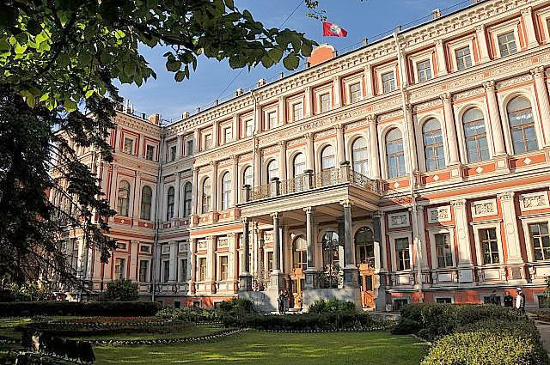
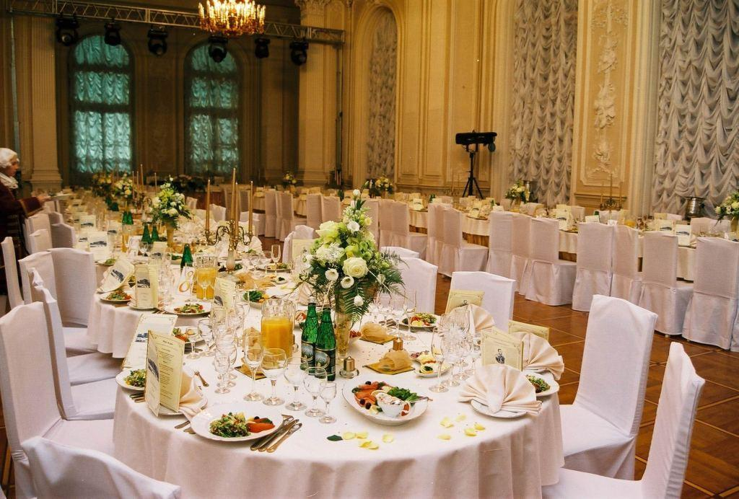
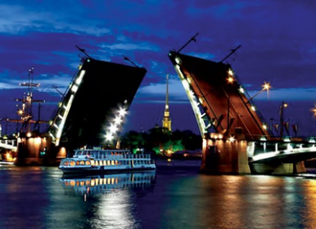
1 день | Приезд группы в Санкт-Петербург. Встреча с гидом.  Завтрак.  Трассовая экскурсия «Приморские императорские и великокняжеские резиденции» Константиновский дворец, Путевой дворец Петра I, Михайловка, Знаменка, Коттедж.  Эскурсия в один из всемирно известных пригородов Санкт-Петербурга – Петергоф.  Экскурсия по Нижнему парку фонтанов.  Расположенный на берегу Финского залива, красавец Петергоф утопает в зелени, окружающей жемчужину дворцово-паркового строительства – Нижний парк с фонтанами. Вы пройдётесь по его аллеям, увидите множество фонтанов, со многими из которых связаны различные легенды и предания, и, конечно же, выйдете к побережью Финского залива.  Выпускной вечер в Николаевском дворце - на парадной лестнице выпускников встречают струнный квартет и артисты в стилизованных костюмах. В зале ждут празднично накрытые столы, музыка. Ведущий открывает праздничную программу (веселые игры, розыгрыши, дискотека).  Теплоходная прогулка «В чарующие белые ночи» (1 час)  Отъезд группы.  (работа транспорта 7 часов + трансфер на воказал)

Стоимость тура на 1 школьника (рубли): + руководители бесплатно
Авто 40+2+2 | 40+2 | 30+2 | 20+1
6805 | 7250 | 8085 | 9420

В стоимость тура входит:
- Встреча на вокзале или аэропорту с 07-00,
- Экскурсионная программа и входные билеты в музеи по программе,
- Банкет, ведущий, музыкальное сопровождение, квартет, артисты,
- Работа транспорта по программе,
- Работа гида 1 день

Дополнительные услуги:

«Релакс программа. 2-й день в Петербурге»
Авто 40+2+2 | 40+2 | 30+2 | 20+1
2395 | 2515 | 2640 | 2830
В стоимость программы включено:
- Ночь в гостинице 3* (2-х местные номера с удобствами),
- 1 завтрак, 1 обед,
- Автобусная обзорная экскурсия «Шедевры Северной столицы» с посещением Исаакиевского собора,
- Работа транспорта 6 часов,
- Работа гида 1 день

